**《交通管理与控制》作业4**

**2020112921 刘欣豪**

1.在成都当前的交通发展水平下，应如何优化或提高城市交通系统效率，请简要说明你的观点及理由。（以下观点供参考，可以选择其中一种或几种观点，也可提出新的观点：增加供给型策略（新建或改扩建道路、建设轨道交通等公共交通设施等）、控制需求型策略（工作日按车牌号限行、车牌摇号、提高中心城区停车费等）、完善城市交通系统（优先发展公共交通、新建交通基础设施等）、优化城市空间布局（采取混合型用地规划、推动职住平衡等）

**我的观点与理由：**

减少拥堵、优化与提高城市交通系统效率，往往是多种手段并行的。增加供给型策略与控制需求型策略、完善城市交通系统与优化城市空间布局都是优化与提高城市交通系统效率的重要手段。

分析如何优化成都市的城市交通系统效率，首先就要从成都市基本情况入手。成都市平均通勤时间与平均通勤距离在全国排名名列前茅，**平均通勤时间39min**，**平均通勤距离9.1公里**。其主要原因是职住分离明显，比如高新南区就业密度非常高，“5+1”区域就业岗位与居住人口不匹配，长距离通勤占比较高。此外，成都市机动车保有量超500万辆，平均每4个人就有一辆车，**机动化出行占比较高**，尤其是小汽车出行占比超过30%，造成城市干道拥堵加剧。

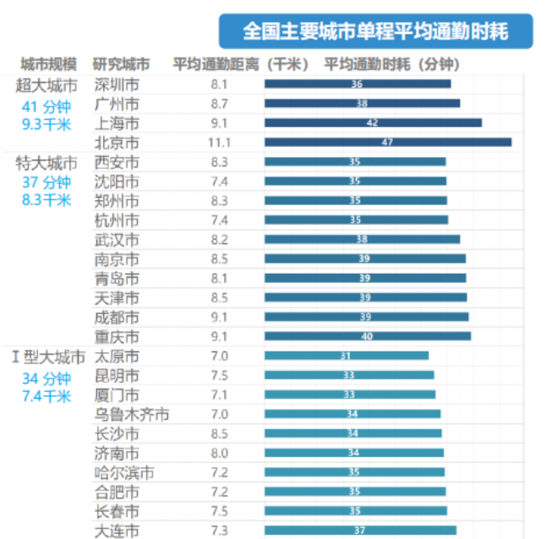

图1：全国各大城市通勤时间

通过以上数据，我们可以了解到成都市的交通问题也是超大城市遭遇的通病，而根据经验，缩短通勤距离与通勤时间的根本手段是**加快空间结构调整，优化市域功能体系，**通过调整城市区域的功能，能够有效直接减少通勤距离与通勤时间，对缓解拥堵，提升交通系统效率而言将发挥效果。而成都市已经明显注意到这个问题，“城市通勤效率提升工程推进组”明确提出到“十四五”末，成都中心城区平均通勤时间从39分钟缩短至35分钟。

同时引导发展公交优先、发展TOD模式、建设TOCC等等手段，合理控制了交通需求，而通过新建或改建公路设施，修建地铁等等手段，提高了城市交通通行能力。成都市正在实施推动轨道、公交、摆渡公交“三网融合”，让轨道、公交运力匹配、时刻协同，先后完成公交站与地铁站名匹配更名204座，主城区内实现短线接驳德阳、什邡等远郊摆渡公交线路70余条。

以上这些方式都可以优化与提高城市交通系统效率的重要手段。